**Inserir imagem:** img

Imagem pequena: 300 x 300

Imagem média: 700 x 700

Imagem grande: 1000 x 1000

<picture>

        <source media="(max-width: 750px)" srcset="jogo-p.jpg" type="image/">

        <source media="(max-width: 1000px)" srcset="jogo-m.jpg" type="image/jpg">

        <img src="jogo-g.jpg" alt="Imagem flexível">

    </picture>

**Inserir código**: <pre> depois <code>

**Inserir citação simples:** <q>

**Inserir citação de bloco**: <blockquote cite=”URL”>

**Envelopar**: ctrl + shift + p

abbr: Cria um popup com o significado da sigla.

ol: Lista ordenada. Cada item de lista é li

ul: Lista não ordenada

**Pesquisar sobre SEO**

**Site para encontrar os tipos de arquivos: https://www.iana.org/assignments/media-types/media-types**

**Link**: envelopar(ctrl + shift + p) + a

**Link Externo:** Ao criar um link **externo** deve-se inserir target=”_blank” rel=”external”

**Exemplo:**

<p><a href="https://www.youtube.com/playlist?list=PLvE-ZAFRgX8hnECDn1v9HNTI71veL3oW0" target="_blank" rel="external">Veja o curso completo</a></p>

**Link Interno:** Ao criar um link **interno** não é necessário digitar a URL inteira. Porém, pode-se usar o rel=”next” ou rel=”previous” para navegar pelas páginas. Basta segurar o CTRL + espaço.

Ao fazer um link para um site que vc não sabe da idoneidade dele usa-se rel=”nofollow” ou ao fazer um link para um site que vc conhece ou um link patrocinado vc faz um link rel=”dofollow”

../ {volta uma pasta}

./ {mesma pasta}

**Inserir áudio**: Formatos aceitos: **MP3**, **WAV (evitar pois é pesado)**, **OGG**

<audio autoplay controls>

        <source src="midia/fatman.mp3" type="audio/mpeg">

    </audio>

**Inserir vídeo**: **MP4**, **OGV.**

Programa handbrake para mudar o formato do vídeo.

**Exemplo de código:**

<video width="500" poster="midia/rio.jpg" controls>

        <source src="midia/meu-video.m4v" type="video/mp4">

        <source src="midia/meu-video.webm" type="video/webm">

        <source src="midia/meu-video.mp4" type="video/mp4">

        <p>Seu navegador não tem compatibilidade com reprodução de vídeos.</p>

    </video>

**OBS:** Vídeo com qualidade top acima de 1080p ficará muito caro para hospedar. Fica com tráfego de dados muito alto e consequentemente um consumo também muito alto.

Vimeo: No vimeo você pode deixar o vídeo livre ou privado, no youtube só público.

**Manter o mesmo estilo CSS para todas as páginas:** Basta criar um link CSS, dessa forma:

<link rel="stylesheet" href="style.css">

**Essa página chamada style.css poderá ficar assim:**

@charset "UTF-8";

body {

    background-color: lightgoldenrodyellow;

    font-family: Arial, Helvetica, sans-serif;

    font-size: 20px;

}

h1 {

    color: maroon;

    background-color: darkgoldenrod;

}

h2 {

    color: darkred;

}

p {

    text-align: justify;

}

**Obs:** no mesmo arquivo é possível usar **css inline**, **css interno (style)** e **css externo (link css)**. Evite usar o inline.

**Css inline:**

<p style="text-align: center;">

**Css externo (link css) e Css interno (style).**

<link rel="stylesheet" href="style.css">

    <style>

        h1 {

            text-decoration: underline;

        }

    </style>

**Cores nos sites**

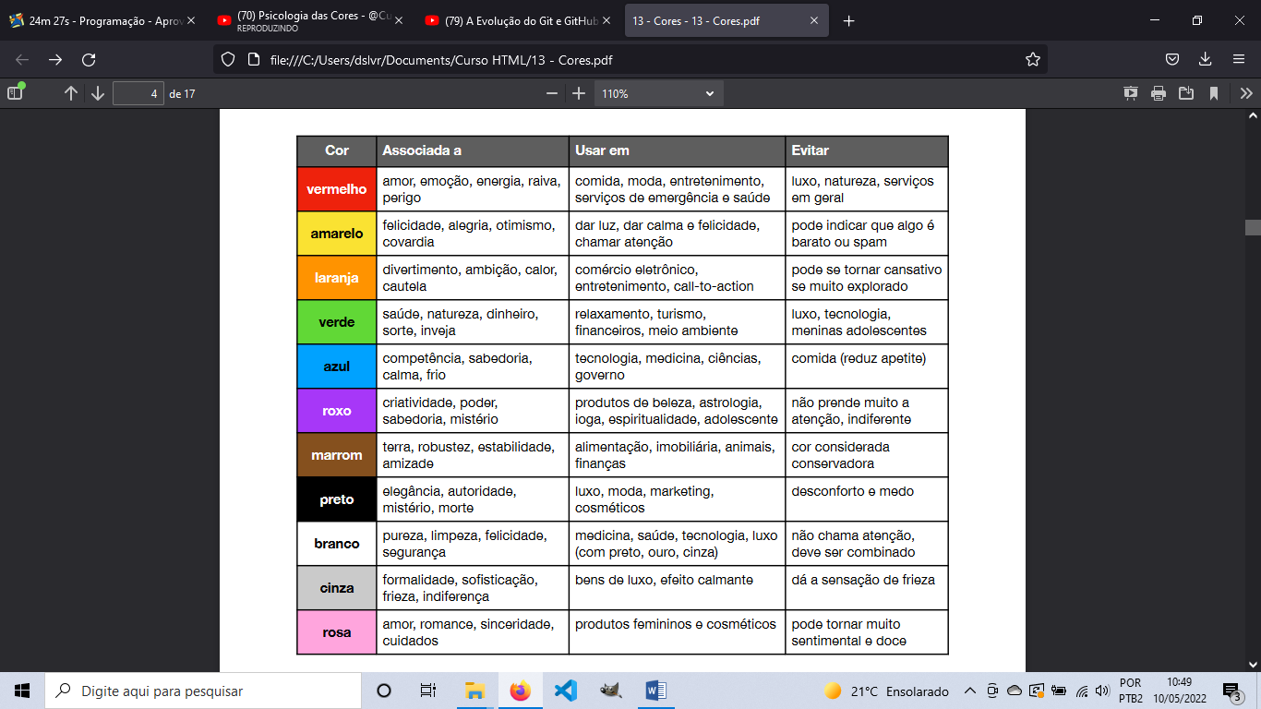

**Obs: Toda cor é formada por um conjunto de combinações de Vermelho, verde, azul.**

**Temos cores:**

**Primárias: amarelo, vermelho, azul;**

**Secundárias: laranja, violeta e verde;**

**Terciárias: amarelo-esverdeado, amarelo-alaranjado, vermelho- alaranjado, vermelho-arroxeado, azul-arroxeado, azul-esverdeado**

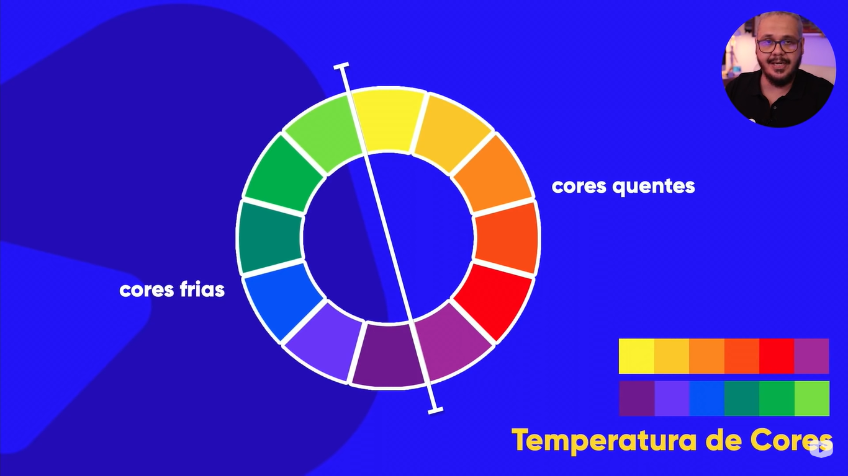

**Paleta de cores: 3 a 5 por site, sem considerar preto e branco.**

**Contraste de cores:**

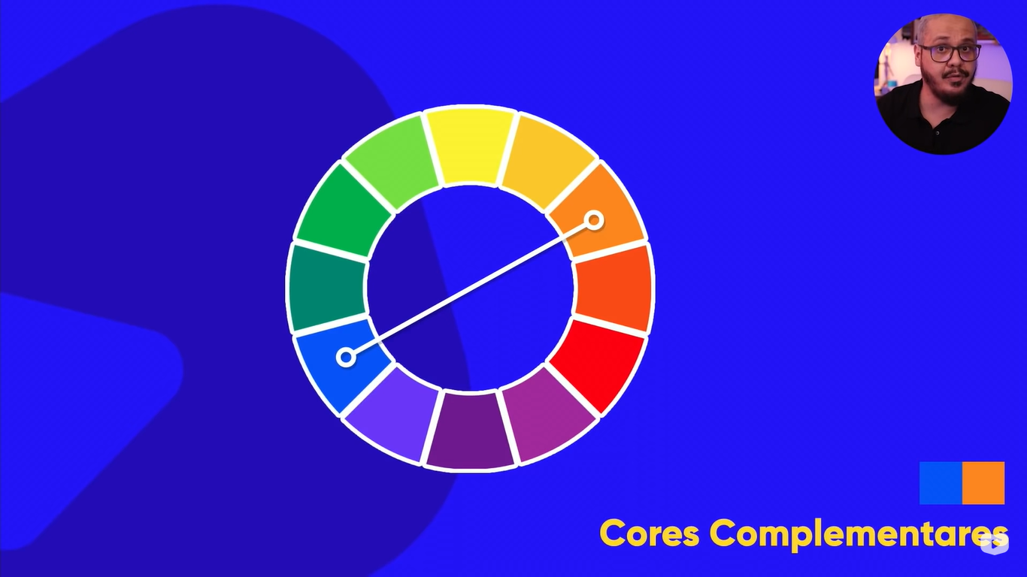

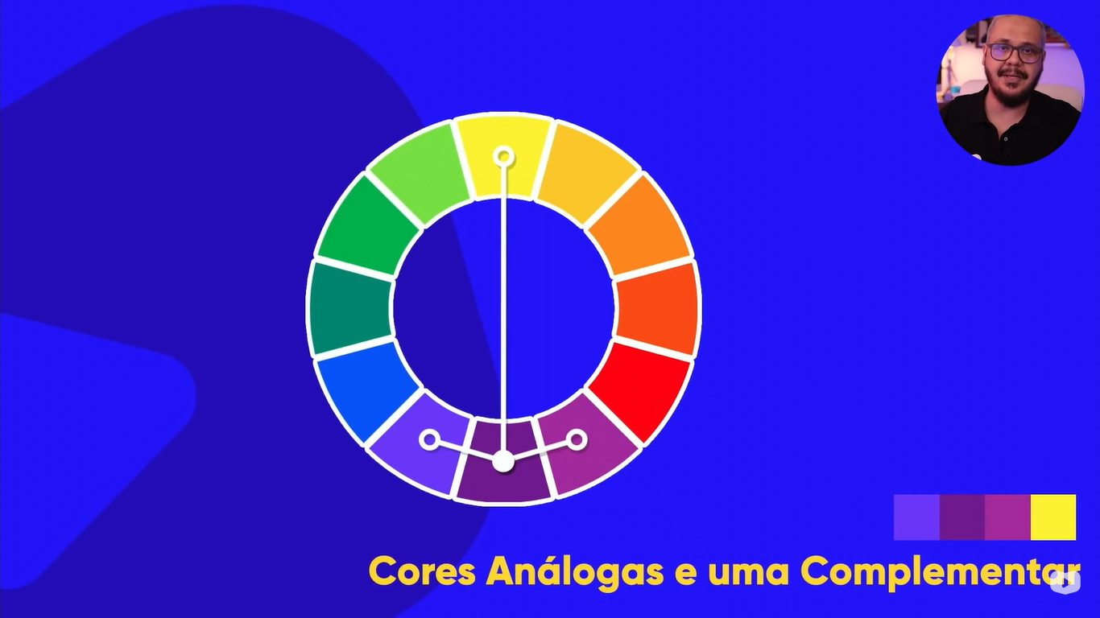



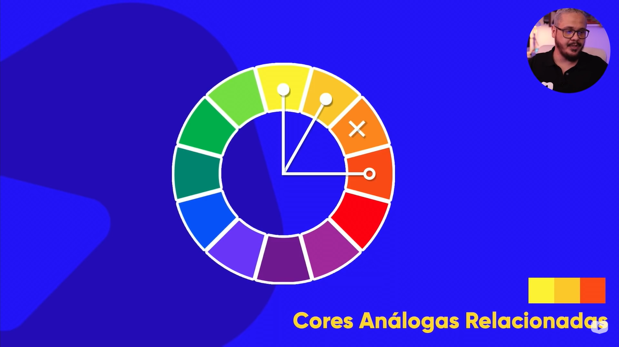

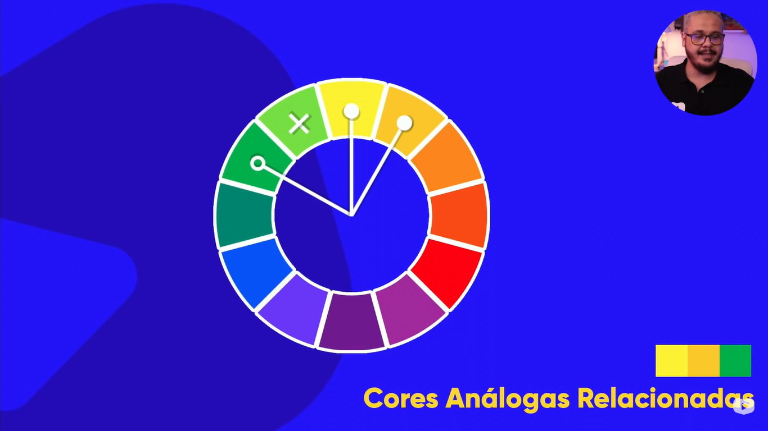

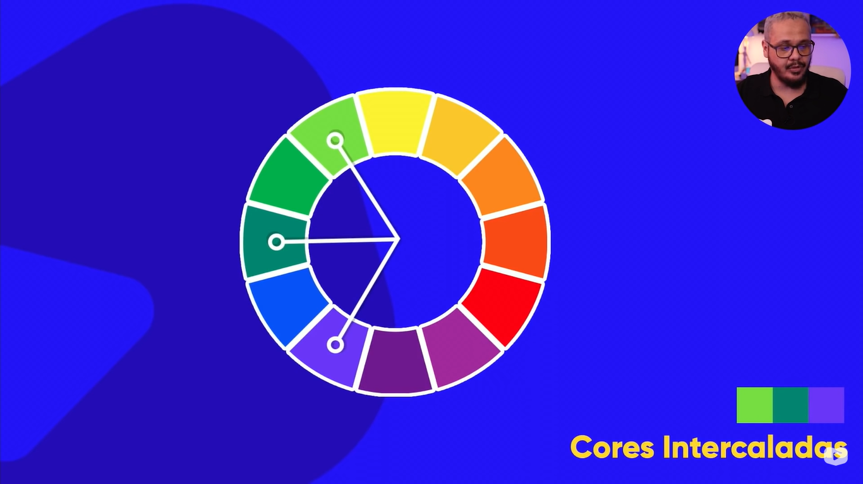

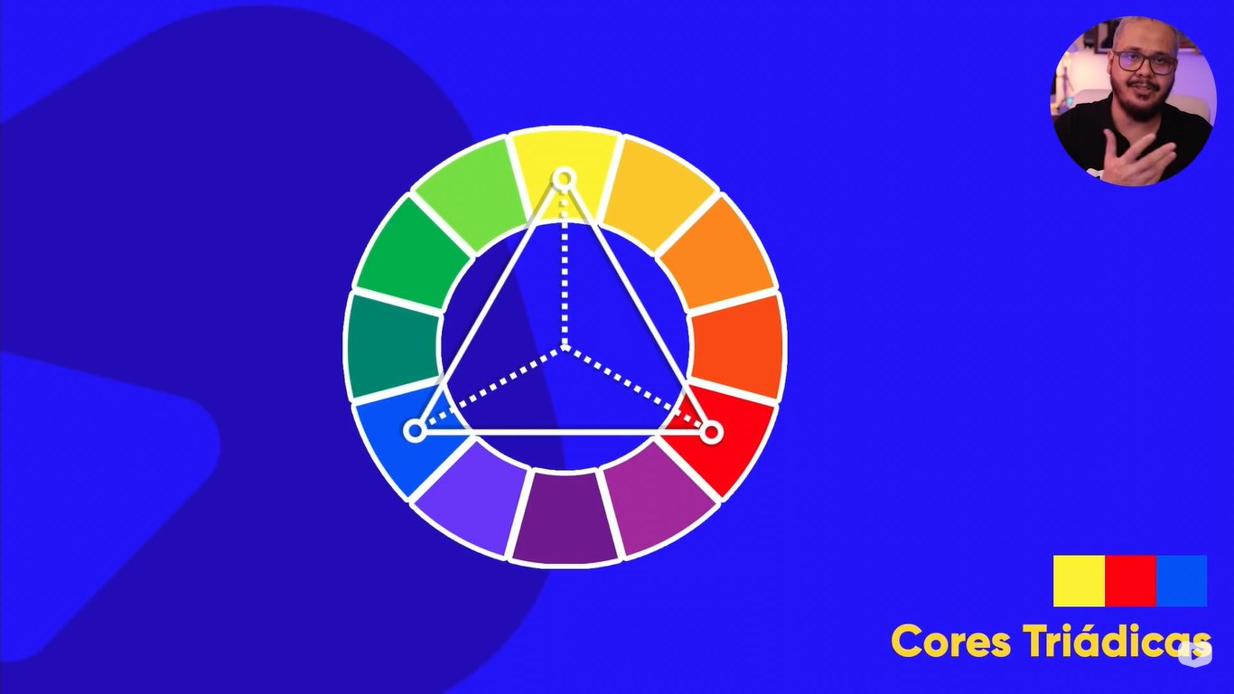

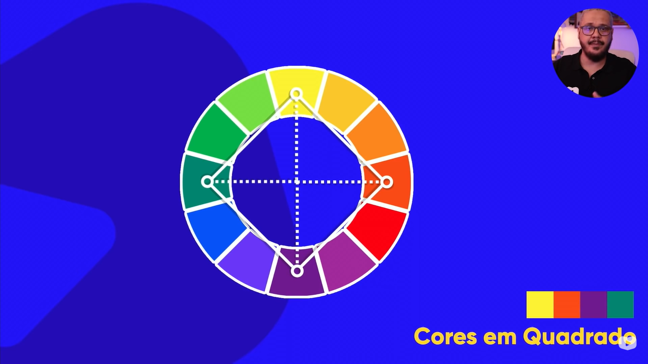

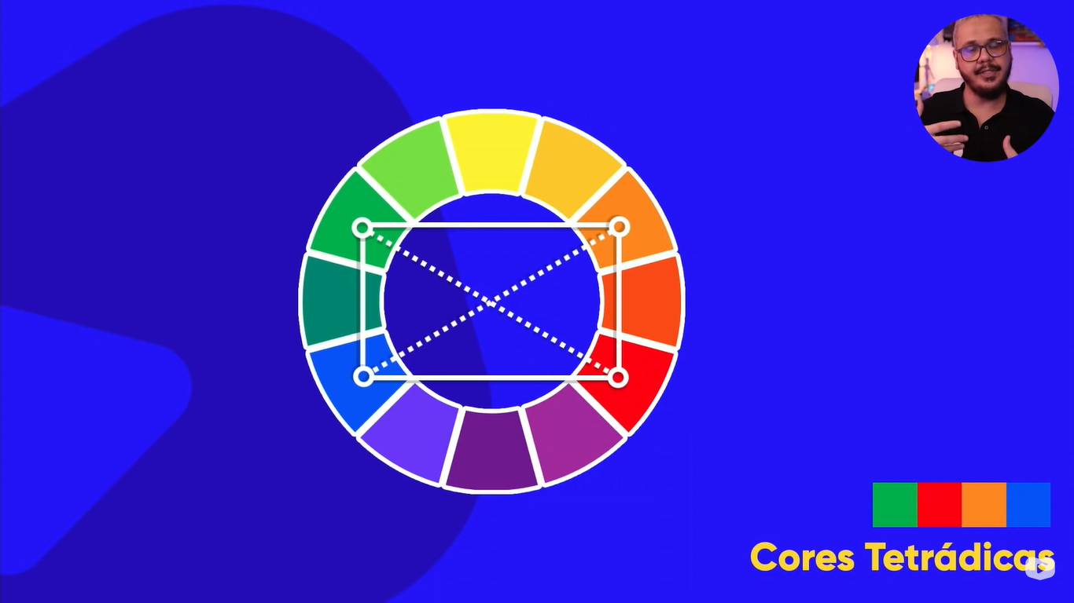

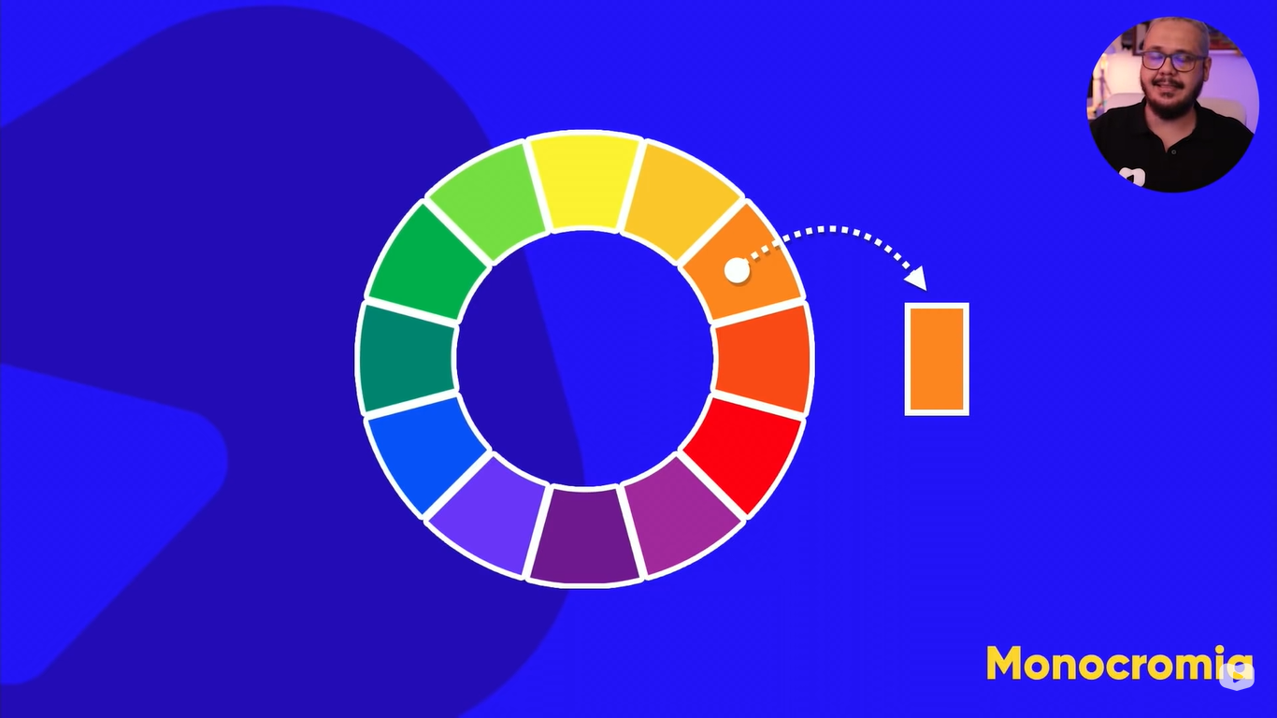

**Na monocromia você trabalha com 1 cor, mas com 2 características modificadas (saturação e luminosidade) usando o HSL, por exemplo.**

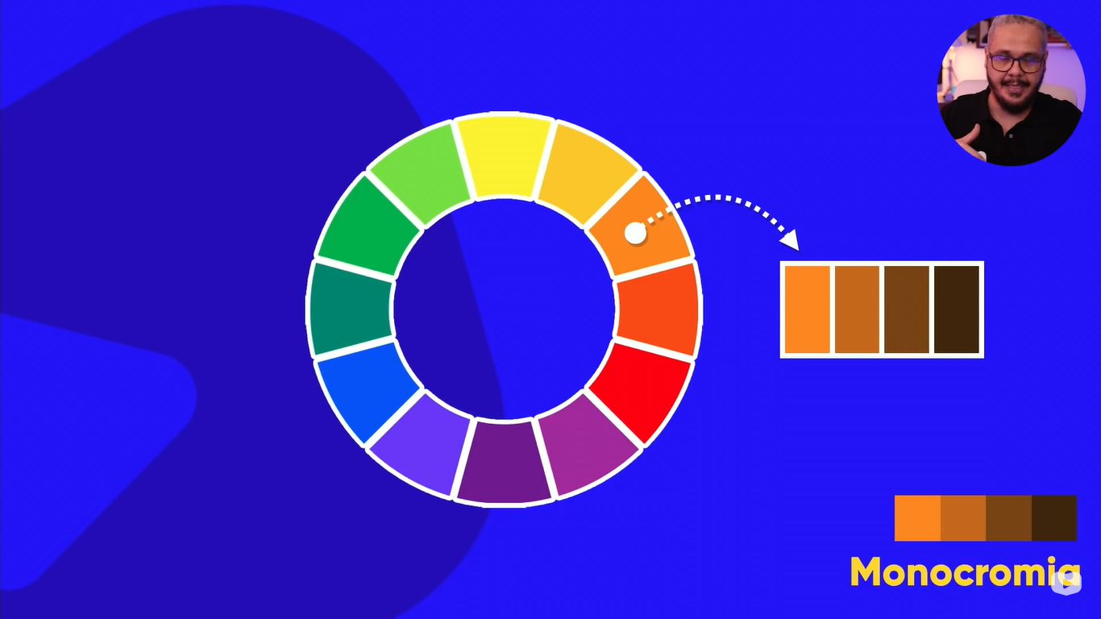

**Sites recomendados:**

[**https://color.adobe.com/pt/explore**](https://color.adobe.com/pt/explore)

[**http://paletton.com/#uid=7000u0k6tfT3zq-5akX7-9nfC8f**](http://paletton.com/#uid=7000u0k6tfT3zq-5akX7-9nfC8f)

[**https://coolors.co/**](https://coolors.co/)

**Como capturar o código de cor de algum lugar:**

Clique com o botão direito e inspecionar. Depois clique na caneta ao lado do + e selecione a cor desejada.

**Mudar a cor de fundo**

No head crie esse tag style:

<style>

        body {

            background-color: ;

        }

    </style>

**Configurações globais das CSS:**

* {

            height: 100%;

        }

**Para fazer um gradiente: to left, to right, to top ou to bottom**

body {

            background-image: linear-gradient(to bottom, #66E2EA, #51B1B8);

            background-attachment: fixed;

        }